Contraintes dans le sol 1.
1. Introduction :
L'estimation des contraintes générées dans d'une masse de sol est indispensable à la vérification de deux problèmes majeurs rencontrés dans les ouvrages de génie civil : les déformations des sols (changement de volume du sol résultant de la charge), et la résistance (stabilité des fondations).
La distribution des contraintes dans le sol est généralement causée par les deux éléments suivants :
- Contraintes dues au poids propre du sol (contraintes initiales).
- Contraintes dues aux surcharges appliquées à la surface.
2. Contraintes dues au poids propre du sol :
2.1. Contraintes verticales totales :
La contrainte est une force divisée par une surface, son unité est de kN/m². Les forces peuvent être des forces de surface ou de volume. Pour les sols au repos, les contraintes dépendent de la force qui résulte du poids propre du sol.
Si l’on a un massif de sol fin saturé, homogène, la contrainte verticale totale qui s’exerce sur un élément unitaire situé à une profondeur Z (figure 1) est égale aux masses totales de (sol et eau) multiplié par la profondeur Z (la contrainte augmente avec la profondeur).
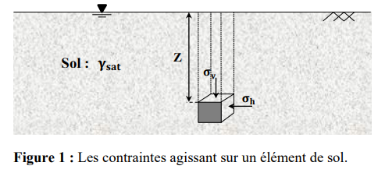
La contrainte verticale est :
$σ=γ_{sat}×z$ (1)
Lorsqu’on a plusieurs couches :
$∑σ_{v}=γ_{i}Z_{i}$ (2)
n : le nombre de couches.
$γ_{i}$ : poids volumique des couches.
$Z_{i} :$ Epaisseur des couches.
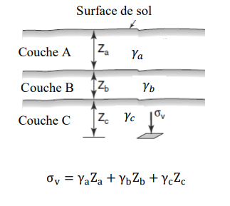
2.2. Contraintes effectives :
L'importance des forces transmises à travers les particules solides a été reconnue pour la première fois par Terzaghi (1920), où il a présenté son principe de contraintes effectives, une relation basée sur des données expérimentales. Ce principe ne s'applique qu'aux sols totalement saturés et met en relation les trois contraintes suivantes :
1) La contrainte normale totale (σ) sur un plan à l'intérieur de la masse du sol, qui est la force par unité de surface transmise dans une direction normale à travers ce plan.
2) la pression d'eau interstitielle (u), qui est la pression de l'eau remplissant l'espace vide entre les particules solides.
3) la contrainte normale effective (σ′) sur le plan, représentant la contrainte transmise à travers le squelette du sol uniquement (c'est-à-dire due aux forces intergranulaires).
La figure 2 montre une colonne de masse de sol saturée sans aucune infiltration d'eau. Terzaghi a considéré que la force totale P exercée sur le sol est la somme des forces de contact intergranulaires P’ et de la pression interstitielle u.
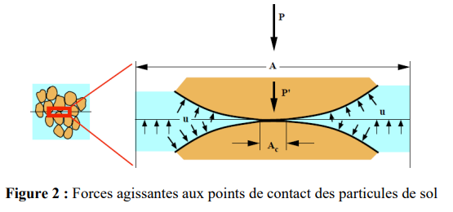
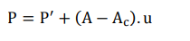
On a :
(3)
A : surface totale
Ac : surface de contact entre les grains
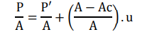
On divise l’équation (3) par la surface totale A, on obtient :
(4)
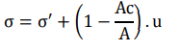
D’où :
(5)
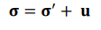
La surface de contact est très faible (d’environ 1% à 3%) de la surface totale, dans ce cas le terme Ac/A tend vers zéro. Pour cela, on a :
(6)
σ : est la contrainte totale.
σ' : est la contrainte effective.
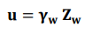
La pression interstitielle se calcule par la formule suivante :
(7)
γw : poids volumique de l’eau = 10 kN/m3
Zw : la profondeur au-dessous de la nappe du point considéré
